**PENINGKATAN KETERAMPILAN BERBICARA BAHASA INGGRIS BAGI GURU SMA DAN SEDERAJAT**

**Diah Merrita, Amelia Iswandari**

Sekolah Tinggi Bahasa Asing LIA

[diahmer@stbalia.ac.id](mailto:diahmer@stbalia.ac.id), amelia.iswandari@stbalia.ac.id

# ABSTRACT

*Speaking skills are still a scourge for Indonesians. This condition does not merely happen to students but also teachers. Departing from this condition, the community service team held training aimed at improving English speaking skills for high school teachers. This training was conducted online by involving two lecturers from the LIA Foreign Language College (STBA LIA). The total number of participants was 12 people. The methods used were lectures, discussions, questions and answers, and demonstrations. The results of the training showed that participants were able to distinguish rising and falling intonation used in interrogative sentences and there was an increase in vocabularies, pronunciation, and use of proper grammar in expressing ideas. Around 50% of the participants felt that the training sessions provided were still lacking because they felt it was very helpful to improve their speaking skills.*

*Keyword: Senior High School Teachers; Speaking Skills; Workshop*

**ABSTRAK**

Deskriptif Keterampilan berbicara bahasa Inggris masih menjadi momok bagi masyarakat Indonesia. Hal ini dirasakan tidak hanya pada siswa tetapi juga pada guru. Berangkat dari kondisi tersebut, maka tim pengabdian kepada masyarakat mengadakan pelatihan yang bertujuan untuk meningkatkan keterampilan berbicara bahasa Inggris pada guru SMA dan sederajat. Pelatihan ini dilakukan secara tatap maya dengan melibatkan dua orang dosen dari Sekolah Tinggi Bahasa Asing LIA. Jumlah keseluruhan peserta sebanyak 12 orang. Metode yang digunakan berupa ceramah, diskusi, tanya jawab, dan demonstrasi. Hasil pelatihan menunjukkan bahwa peserta sudah dapat membedakan intonasi naik dan turun yang digunakan pada kalimat tanya dan terjadi peningkatan kosakata, pelafalan, dan penggunaan tata bahasa yang tepat dalam mengemukakan gagasan. Sekitar 50% peserta merasa sesi pelatihan yang diberikan masih kurang karena mereka merasa pelatihan ini membantu meningkatkan keterampilan berbicara mereka.

Kata kunci: menulis, deskripsi realistis, prestasi, siswa

# PENDAHULUAN

Bahasa Inggris sebagai media untuk menjembatani komunikasi di era digital masih menjadi momok bagi beberapa orang, padahal bahasa asing tersebut diperlukan di berbagai sektor kehidupan. Bahasa Inggris juga merupakan bahasa internasional yang digunakan sebagai alat komunikasi utama dibandingkan bahasa asing lainnya di dunia (Masuram & Sripada, 2020). Seperti yang diberitakan Wartaekonomi.co.id (Fadil, 2020), kemampuan bahasa Inggris warga negara Indonesia berada di peringkat 74 dari 100 negara berdasarkan EF English Proficiency Index tahun 2020. Bahkan, posisi Indonesia jauh di bawah beberapa negara di kawasan Asia Tenggara, seperti Singapura yang berada di posisi 10, Filipina di posisi 27, dan Malaysia di peringkat 30 (Hidayat, 2020 dalam Beritasatu.com). Kondisi tersebut juga masih menjadi salah satu kendala utama di beberapa institusi pendidikan seperti sekolah menengah dan sederajat yang dirasakan tidak hanya pada siswa tetapi juga pada pengajar (Amri, 2012). Padahal keterampilan berkomunikasi merupakan suatu wadah bagi siswa untuk mengekspresikan gagasan mereka. Kemampuan berbahasa Inggris secara lisan yang baik juga dapat digunakan untuk mendapatkan informasi dari berbagai hal. Dengan kata lain, bahasa Inggris lisan merupakan suatu gerbang untuk meningkatkan dan mencapai kesuksesan karier. Oleh karena itu, bahasa Inggris menempati peran penting dalam pendidikan (Masuram & Sripada, 2020).

Dalam bidang pendidikan, profesi guru memiliki enam peran yaitu sebagai: (1) penyedia informasi; (2) figur contoh; (3) fasilitator; (4) asesor; (5) perencana; dan (6) pengembang sumber daya (Todorescu et al., 2015). Sebagai tambahan, Hanushek & Rivkin, 2006; Hattie, 2003 (dikutip oleh (Tengku Ariffin et al., 2018) mengatakan bahwa kualitas seorang guru memberi kontribusi sebesar 30% pada luaran siswa. Oleh karena itu, sebagai seorang figur contoh dan pemberi kontribusi kepada siswa, kemampuan bahasa Inggris yang baik dari seorang guru merupakan hal yang penting.

Salah satu hasil pengabdian kepada masyarakat dilakukan terhadap guru-guru baik guru mata pelajaran bahasa Inggris dan non-bahasa Inggris di salah satu sekolah di wilayah Jakarta Timur oleh Indriana et al., (2018). Mereka menemukan hasil pre-test tertinggi sebesar 343 dengan materi tes berupa TOEFL dan skor minimal 310, sedangkan hasil post-test tertinggi adalah 477 dan terendah 397. Upaya yang dilakukan untuk meningkatkan kemampuan TOEFL peserta adalah dengan kegiatan tatap muka yang diisi dengan metode ceramah dan pengerjaan soal.

Pengabdian kepada masyarakat berupa pelatihan bahasa Inggris lainnya yang melibatkan guru juga dilakukan oleh Hendrawaty et al., (2018) di salah satu Sekolah Menengah Kejuruan di Jakarta. Kegiatan ini dilatarbelakangi tuntutan dalam Masyarakat Ekonomi ASEAN terhadap keahlian yang harus dikuasai calon tenaga kerja lulusan. Salah satu tuntutan tersebut adalah penguasaan bahasa Inggris sebagai media berkomunikasi. Peserta pelatihan adalah guru mata pelajaran non-bahasa Inggris dan staf. Metode pelatihan dilakukan dengan bermain peran untuk meningkatkan kemampuan berbicara peserta tentang topik sehari-hari.

Berkaca pada uraian di atas, kemampuan bahasa Inggris guru masih menjadi sorotan dan hal yang perlu ditingkatkan. Ketika kami memulai sesi pelatihan dengan para peserta, permasalahan yang dihadapi oleh mereka yaitu mereka memiliki kendala berbicara bahasa Inggris dalam bentuk pelafalan yang kurang tepat, pengetahuan kosakata sehari-hari yang terbatas, dan ketidaklancaran saat mengemukakan gagasan. Pada keterampilan berbicara, mereka dihadapkan pada beberapa bunyi konsonan yang tidak dimiliki oleh penutur jati bahasa Indonesia sehingga hal tersebut berdampak pada cara mereka melafalkan kata berbahasa Inggris (Merrita, 2021). Merujuk pada peran seorang guru di atas, mereka merupakan seorang fasilitator dan pengembang sumber daya manusia yaitu siswa, sehingga pengembangan potensi pengajar dalam berbahasa Inggris penting dilakukan.

Guna menjembatani permasalahan tersebut, maka diperlukan suatu kegiatan pengabdian kepada masyarakat berupa pelatihan bahasa Inggris bagi para guru SMA dan sederajat di wilayah Jabodetabek. Kegiatan ini tidak dibatasi hanya pada guru dengan latar belakang pendidikan bahasa Inggris, tetapi mencakup seluruh guru dengan berbagai latar belakang pendidikan dan mata pelajaran yang diampu. Materi pelatihan berfokus pada peningkatan keterampilan berbicara para guru dengan topik pembahasan yang mencakup kegiatan sehari-hari. Oleh karena itu, tujuan kegiatan ini adalah untuk meningkatkan kemampuan bahasa Inggris berupa keterampilan berbicara guru SMA dan sederajat di Jabodetabek.

# METODE

Metode pendekatan yang digunakan berupa pelatihan keterampilan berbicara bahasa Inggris selama sepuluh kali tatap maya yang dimulai pada 30 Agustus 2021 dengan masing-masing durasi selama 90 menit menggunakan aplikasi Zoom mengingat kegiatan dilakukan di tengah pembatasan mobilitas masyarakat. Metode pelatihan terdiri atas (1) ceramah; metode ini digunakan oleh pengajar untuk menjelaskan topik yang sedang didiskusikan beserta dengan ungkapan-ungkapan yang relevan dengan topik, (2) diskusi; metode diskusi dilakukan dengan memberikan pertanyaan awal untuk mengetahui apakah peserta memahami topik yang akan dibicarakan dan pertanyaan di saat pelatihan tengah berlangsung untuk melihat sejauh mana peserta dapat mengemukakan ide, (3) tanya jawab; metode tanya jawab digunakan peserta untuk menanyakan kosakata dan pelafalan yang mereka tidak ketahui, dan (4) demonstrasi; metode yang dilakukan agar peserta dapat langsung mempraktikkan ungkapan yang sudah diberikan sebelumnya.

Pelatihan melibatkan dua orang dosen sebagai fasilitator dan dua puluh sembilan peserta terdaftar yang berasal dari berbagai sekolah menengah di Jabodetabek. Peserta yang mendaftar berasal dari berbagai macam disiplin ilmu dan mata pelajaran yang diampu seperti mata pelajaran PJOK, Produktif BPD, Bahasa Inggris, Administrasi Umum, Bahasa Indonesia, dan lain sebagainya. Peserta terdiri tidak lebih dari 12 orang di setiap pertemuan. Masing-masing pengajar secara bergantian menyampaikan materi sesuai dengan rancangan kegiatan pembelajaran.

**HASIL DAN PEMBAHASAN**

1. **Hasil Peserta dengan Mata Pelajaran yang Diampu**

Peserta pelatihan merupakan guru SMA dan sederajat yang berasal dari berbagai sekolah di wilayah Jabodetabek. Mereka berasal dari latar belakang mata pelajaran yang beragam. Dari dua puluh sembilan peserta yang mendaftar, hanya terdapat dua belas peserta yang secara aktif berpartisipasi dalam pelatihan dikarenakan kesibukan masing-masing peserta. Tabel berikut ini merupakan data mata pelajaran yang diampu oleh para guru yang aktif berpartisipasi.

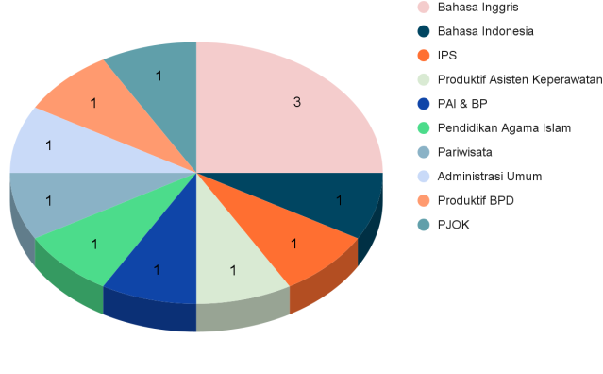

Diagram 1. Jumlah Peserta dengan Mata Pelajaran yang Diampu

1. **Materi dan Kemampuan Peserta**

Kegiatan dilakukan dalam bentuk pelatihan yang bertujuan untuk melatih keterampilan berbicara para guru SMA dan sederajat untuk dapat mengenal, mengucapkan, dan mempraktikkan beberapa ungkapan dalam bahasa Inggris. Di awal pertemuan, banyak dari para guru tersebut yang tidak mengetahui ungkapan tertentu terkait dengan konteks yang dipelajari atau ungkapan yang diucapkan hanya terbatas pada satu atau dua contoh, seperti bagaimana cara mengungkapkan persetujuan, rekomendasi, komplain, dan sebagainya.

Kegiatan diawali dengan topik menanyakan dan menjawab informasi pribadi. Materi dibuat dalam bentuk power point yang dimulai dengan memperlihatkan beberapa kalimat pertanyaan yang dapat digunakan untuk menanyakan informasi pribadi, lalu diikuti dengan pemberian contoh jawaban dalam bentuk pernyataan. Pengajaran juga didukung dengan kegiatan menyimak sehingga peserta dapat mengetahui pelafalan dan intonasi yang diucapkan oleh penutur jati bahasa Inggris. Di tengah sesi, peserta diberikan kesempatan untuk bertanya dan mendemonstrasikan penggunaan ungkapan-ungkapan yang telah dijelaskan. Pada sesi berikutnya, pengajar kembali memberikan topik-topik terkait kehidupan sehari-hari, seperti (1) situasi tempat tinggal; materi dalam topik ini mencakup ungkapan untuk mengekspresikan persetujuan dan ketidaksetujuan. Pelatihan diawali dengan pemberian pertanyaan di awal sesi agar mengenai pendapat masing-masing peserta mengenai lingkungan tempat tinggal mereka. Kegiatan menyimak juga diberikan agar mereka bisa mendengar pelafalan yang digunakan oleh penutur bahasa Inggris asli dalam sebuah dialog, diikuti dengan tanya jawab, demonstrasi, dan di akhir sesi peserta diminta untuk saling membuat pertanyaan untuk peserta lainnya, (2) makanan, pada topik ini mereka diberikan contoh ungkapan untuk mengekspresikan sesuatu yang mereka sukai atau tidak sukai, seperti *I can’t get enough of* …, *I’m fed up with* …, dan lain sebagainya, (3) mode; pada topik ini pengajar memberikan contoh ungkapan untuk mengekspresikan kepentingan seperti *I couldn’t careless about* …, *I’m really into* …, dan lain-lain, (4) pekerjaan; dalam topik pekerjaan, ungkapan yang diberikan yaitu cara mengekspresikan kesesuaian dengan diri sendiri, seperti penggunaan ungkapan *I’m not cut out for*…, *I don’t mind* …, … *is not for me*, dan seterusnya, (5) perjalanan; dalam topik perjalanan, peserta diberikan contoh ungkapan untuk menyatakan rekomendasi dan bukan rekomendasi tempat hiburan seperti *If I were you, I would skip* …, *You shouldn’t miss* …, *I’d pass on* …, dan lain sebagainya, (6) cuaca, topik cuaca berkaitan dengan ungkapan untuk menyatakan kepedulian seperti *I’m a little anxious about*…, *I’m really not concerned about* …, *I’m kind of nervous about* …, dan seterusnya, (7) stres; contoh ungkapan yang diberikan dalam topik ini seperti *I want to spice things up*, *I want to slow things down a bit*, *I want to get some R & R*, dan lain-lain, (8) keluarga; pada topik keluarga, peserta diberikan contoh ungkapan untuk mengekspresikan komplain & gangguan seperti *It really gets on my nerves when people* …, *I can’t take it when peopl*e, dan seterusnya, (9) kebiasaan, pada topik ini materi meliputi penggunaan contoh ungkapan untuk menyatakan obsesi terhadap suatu hal, seperti *I’m a completely sob*, *I wouldn’t say I’m a clean freak*, dan lain-lain. Daftar materi pelatihan disajikan pada tabel berikut.

Tabel 1. Materi Pelatihan

|  |  |  |
| --- | --- | --- |
| Pertemuan ke | Topik | Materi |
| 1 | Personal Information | Asking and answering personal questions |
| 2 | Living Abode | Agreeing and disagreeing about living conditions |
| 3 | Food | Expressing likes and dislikes |
| 4 | Fashion | Expressing importance |
| 5 | Corporate Ladder | Expressing suitability (work activities) |
| 6 | Travel Advice | Recommending things |
| 7 | Weather | Expressing concerns about climate change |
| 8 | Dealing with Stress | Expressing a need for change |
| 9 | Family | Complaining and expressing annoyance |
| 10 | Cleaning Habits | Talking about obsessions |

Di setiap sesi kegiatan, setiap peserta diberi kesempatan untuk membaca dialog percakapan, memberi dan menjawab pertanyaan sesuai dengan materi yang disampaikan oleh pengajar. Umumnya kesalahan yang sering mereka buat yaitu pada (1) intonasi; seperti yang dikemukakan oleh Carr (2013), dalam bahasa Inggris terdapat istilah intonasi rendah dan tinggi. Intonasi rendah adalah laju getaran pita suara yang menurun saat suku kata diucapkan, sehingga menghasilkan transisi dari nada tinggi ke nada rendah. Berbeda dengan intonasi rendah, intonasi tinggi adalah penggunaan nada naik untuk mengekspresikan kepastian, seruan, keyakinan kuat dari pembicara. Terkait hal tersebut, peserta sering kali menggunakan intonasi tinggi baik pada kalimat tanya atau kalimat pernyataan. Mereka tidak dapat membedakan kapan intonasi turun atau naik digunakan, seperti pada contoh berikut:

1. *Well, it sounds like you need to spice things up a bit*.
2. *Well, why don’t you find a new job?*
3. *Why is it too expensive?*

Pada contoh a, b, dan c, peserta menaikkan intonasi pada kata *bit*, *job*, dan *expensive*. Hal tersebut juga terjadi ketika pengajar bertanya kepada mereka bagaimana intonasi yang tepat ketika mengatakan *What’s your name?*, peserta menaikkan intonasi pada kata *name*, (2) kosakata dan pelafalan; pelafalan merujuk pada cara melafalkan kata-kata berbahasa Inggris yang mengacu pada kaidah yang tepat. Selama kegiatan ini berlangsung, tim pengabdian kepada masyarakat mendapati beberapa kata yang dilafalkan secara kurang tepat, yaitu seperti kata *apartement*, *superstition*, *think*, *father*, *suggest*, *great*, dan lain sebagainya. Untuk kata *think* dan *father*, mereka memiliki kendala untuk memproduksi bunyi /θ/ dan /ð/ karena dua bunyi konsonan tersebut tidak terdapat dalam bunyi konsonan bahasa Indonesia, (3) tata bahasa; ketika peserta diminta untuk menyampaikan pendapat, terkadang mereka menggunakan konstruksi kalimat yang tidak lengkap tanpa menggunakan subjek dan kata kerja bantu seperti pada contoh berikut.

Pengajar : *What are travel destinations that you don’t recommend?*

Peserta A : *is a must I recommend sentences?*

Peserta B : *Going to that country because it’s stress everywhere. I not recommend the place. They don’t buried the dead body, mayat only put over there.*

Konstruksi kalimat peserta A tidak memiliki subjek yaitu *it*, sedangkan kontruksi kalimat peserta B tidak menggunakan kata kerja bantu yaitu *don’t*. Pada contoh kasus lainnya, mereka juga masih memiliki kendala dalam penggunaan kelas kata (*part of speech*) seperti pada contoh di atas, penggunaan kata *stress* tidak tepat digunakan karena harus diubah terlebih dahulu menjadi kata sifat yaitu *stressful* dan kata *buried* yang harus diubah menjadi *bury*.

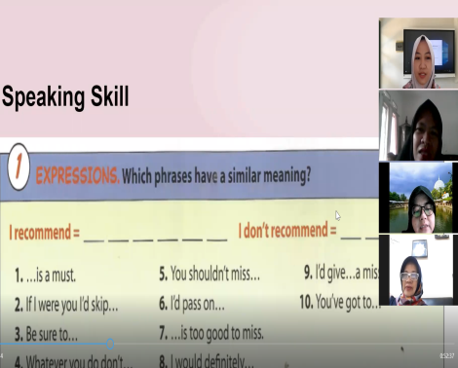 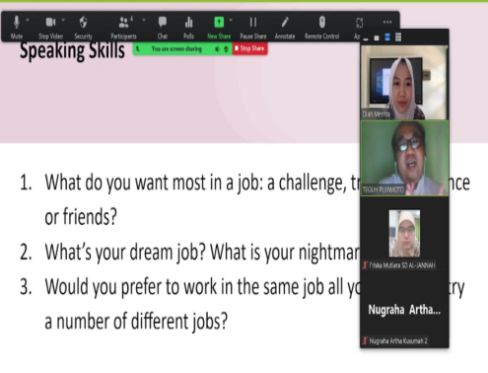

Gambar 1. Situasi Belajar

**C. Perubahan Kemampuan Peserta**

Peserta yang hadir pada umumnya aktif berpartisipasi dan menurut mereka, materi yang disampaikan bermanfaat untuk kegiatan sehari-hari. Satu dari peserta yang mengampu mata pelajaran bahasa Inggris tidak mengalami kesulitan dalam memahami materi yang disampaikan, namun kesalahan pelafalan pada kata-kata tertentu masih ditemukan baik pada guru bahasa Inggris maupun pada guru bidang studi. Guru-guru yang mengajar bahasa Inggris juga sesekali aktif menyampaikan pengetahuannya terkait materi kepada peserta lain. Selama pelatihan berlangsung, beberapa guru mengalami kesulitan dalam keterampilan menyimak, kosakata, tata bahasa, dan/atau pengucapan kata atau frase. Di akhir sesi, pengajar mengevaluasi pemahaman dan kemampuan peserta terkait materi yang diberikan dan setengah dari peserta yang hadir mampu membedakan penggunaan intonasi naik dan turun secara tepat, seperti ketika mereka membaca teks dialog. Mayoritas peserta yang hadir sudah mampu menentukan intonasi apa yang harus mereka gunakan seperti pada contoh (a), mereka sudah dapat menerapkan intonasi turun di akhir kalimat dan intonasi naik di akhir kalimat kedua (b).

a. *What are you going to do?*

*b. Have you finished planning your trip?*

Di samping itu, peserta juga mampu melafalkan kata-kata dan ungkapan yang pernah diberikan secara benar. Terkait keterampilan dalam menyusun kalimat secara lisan, para peserta masih ada yang memiliki kesulitan karena keterampilan berbicara dilakukan secara spontanitas sehingga terkadang komposisi kalimat yang diucapkan tidak memenuhi kaidah tata bahasa yang baik. Berdasarkan hasil kuesioner yang dilakukan oleh tim pengabdian kepada masyarakat, dari dua belas peserta yang mengisi formulir, diperoleh data bahwa (1) sebelas orang mengatakan kemampuan bahasa Inggris mereka meningkat setelah mengikuti pelatihan, (2) satu orang mengatakan cukup, (3) enam orang peserta mengatakan bahwa sesi yang diberikan tidak cukup, dan dua orang mengatakan materi sulit yang dinyatakan pada diagram berikut.

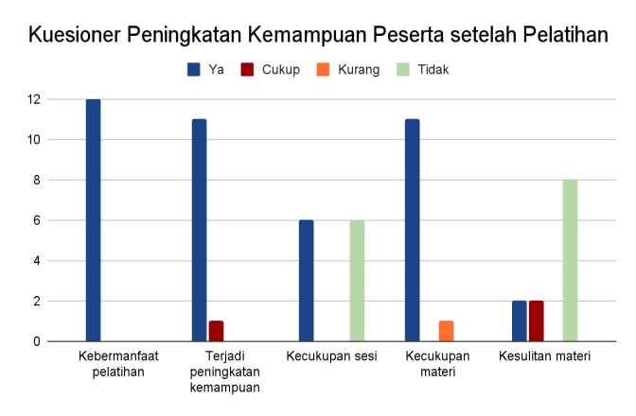

Diagram 2. Kuesioner Pasca Pelatihan

**SIMPULAN**

Sesuai dengan tujuan dari kegiatan pengabdian kepada masyarakat ini yaitu untuk meningkatkan kemampuan bahasa Inggris berupa keterampilan berbicara pada guru SMA dan sederajat, kami menyimpulkan bahwa (1) kegiatan ini disambut baik oleh peserta yang aktif berpartisipasi dan hal tersebut tercermin dari hasil kuesioner peserta yang menyarankan agar sesi pengajaran bisa ditambah kembali, (2) kegiatan ini juga menambah wawasan peserta bahwa dalam berbicara, terdapat beberapa poin penting yang perlu diperhatikan, salah satunya yaitu intonasi, (3) pelatihan ini harus berkelanjutan sehingga peserta dapat meningkatkan kemampuan berbicara bahasa Inggris secara lisan pada tataran selanjutnya.

# DAFTAR PUSTAKA

Amri, Z. (2012). Keterampilan bahasa Inggris yang dibutuhkan guru-guru SMA RSBI Kota Padang.

Carr, P. (2013). English phonetics and phonology: An introduction (2nd ed.). Blackwell Publishing Ltd.

Fadil, V. (Ed. . (2020). Berada di peringkat 74, kecakapan Bahasa Inggris Indonesia masih rendah. Warta Ekonomi. https://www.wartaekonomi.co.id/read314455/berada-di-peringkat-74-kecakapan-bahasa-inggris-indonesia-masih-rendah

Hendrawaty, N., Retnomurti, A. B., & Nurhayati, N. (2018). Pelatihan Speaking Guru SMK Non Bahasa Inggris dan Staff dengan Role Play. Jurnal PkM Pengabdian Kepada Masyarakat, 1(03), 270–279. https://doi.org/http://dx.doi.org/10.30998/jurnalpkm.v1i03.2518

Hidayat, F. (2020). Kecakapan Bahasa Inggris SDM Indonesia dinilai masih rendah. https://www.beritasatu.com/nasional/700179/kecakapan-bahasa-inggris-sdm-indonesia-dinilai-masih-rendah

Masuram, J., & Sripada, P. N. (2020). Developing speaking skills through task-based materials. Procedia Computer Science, 172, 60–65. https://doi.org/10.1016/j.procs.2020.05.009

Merrita, D. (2021). The production of English consonants / θ / and / ð / by English department students. LINGUA: JURNAL ILMIAH BAHASA DAN BUDAYA, 17(2), 26–44. https://doi.org/https://doi.org/10.35962/lingua.v17i2.85

Octavita Indriana, R. A., Saraswati, R., & Santoso, A. (2018). Sosialisasi bahasa Inggris berekuivalen TOEFL (Test of English As A Foreign Language) bagi guru yayasan Nara Kreatif Jakarta Timur. 2(2). https://doi.org/http://dx.doi.org/10.30734/j-abdipamas.v2i2.168

Tengku Ariffin, T. F., Bush, T., & Nordin, H. (2018). Framing the roles and responsibilities of excellent teachers: Evidence from Malaysia. Teaching and Teacher Education, 73, 14–23. https://doi.org/10.1016/j.tate.2018.03.005

Todorescu, L.-L., Popescu-Mitroi, M.-M., & Greculescu, A. (2015). Students’ views on the teacher as an information provider. Procedia - Social and Behavioral Sciences, 197(February), 184–189. https://doi.org/10.1016/j.sbspro.2015.07.121